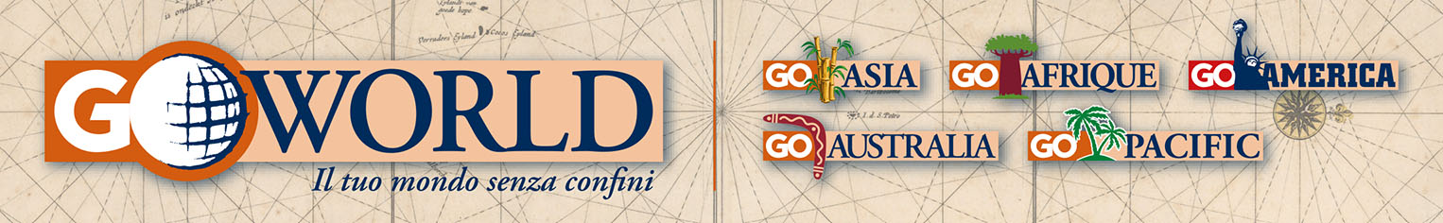
CAMBOGIA
ESPERIENZE CAMBOGIANE 2021
da € 680  voli esclusi | 9 giorni / 8 notti  Partenze: Dal 01 Ottobre 2020 al 30 Settembre 2021
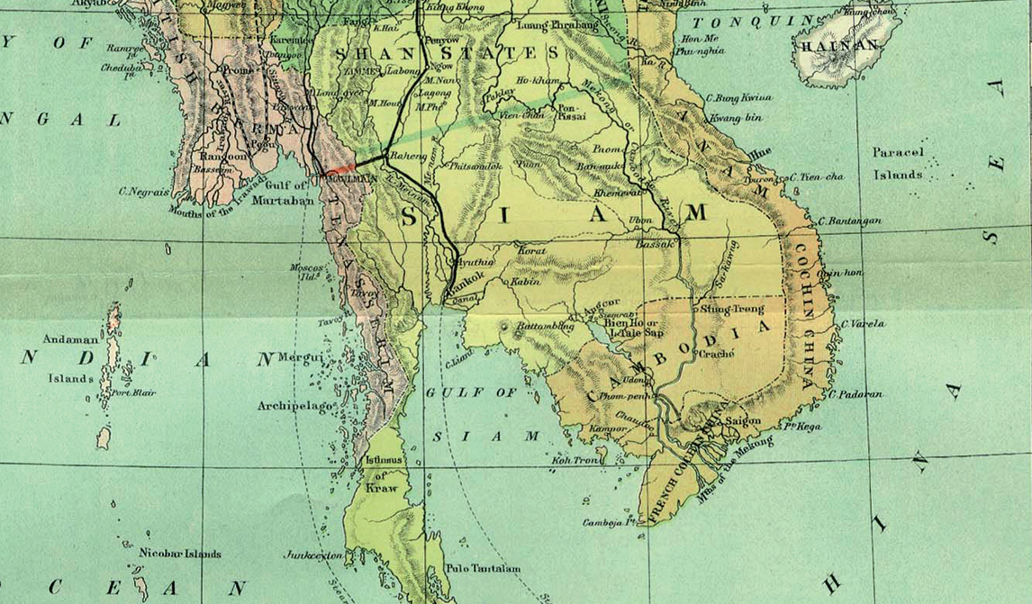
Itinerario su base privata per scoprire i tesori di questo affascinante paese. Il tour include la visita del grandioso complesso archeologico di Angkor, vera meraviglia d’oriente, il particolare ambiente del grande lago Tonle Sap con i suoi villaggi galleggianti, la piacevole cittadina fluviale di Battambang, che si visita in bicicletta per poter entrare maggiormente in contatto con la cultura e la popolazione locale e la capitale Phnom Penh. E’ possibile personalizzare il viaggio inserendo alcune delle esperienze facoltative proposte. Possibilità di estensione con un soggiorno balneare a Koh Rong, isola al largo della costa cambogiana. Voli dall’Italia su richiesta. SOSTENIBILITÀ – ‘GO GREEN’: In questo viaggio cerchiamo di ridurre drasticamente l’utilizzo delle bottiglie di plastica e durante il tour ogni viaggiatore viene dotato di una bottiglia in alluminio che può riempire liberamente nella refill station di acqua che si trova a bordo dei mezzi di trasporto. Nel rispetto del’ambiente del paese che ci ospita non sono previste esperienze che possano in alcun modo promuovere lo sfruttamento di animali. ‘PRENOTA SENZA PENSIERI’: Nessuna penale di cancellazione fino a 7 giorni prima della partenza per i tour operati entro il 30 settembre 2021.

Partenze libere con servizi privati
La quota comprende: Hotel menzionati o se non disponibili altri della stessa categoria su base camera doppia; trattamento indicato nel programma; trasferimenti e visite con guide locali parlanti italiano o inglese; borsa, porta documenti, etichette bagagli e documentazione illustrativa varia; l’assicurazione per l’ assistenza medica, il rimpatrio sanitario ed il danneggiamento al bagaglio.

